SDGs Card Game
Designed by SOKA Gakuen
参加者(学習者)は、9ヵ国のグループにわかれ、はさみや鉛筆などの道具と紙を使って「製品」を作り、「マーケット」で売って「お金」を得たり、自国の教育力を証明することで「アイディア」を得たりする。それら「お金」「アイディア」のアイテムを使って、自国の課題が示された「ターゲットカード」を実行（国連に提出）し、2030アジェンダ・SDGsの達成を目指す。
ゲームの
流れ
「ターゲットカード」を実行することで得たポイントの合計数をグループごとに競うゲーム。
アメリカ | 日本 | イギリス
インド | ブラジル | 中国
リベリア | ハイチ | カンボジア
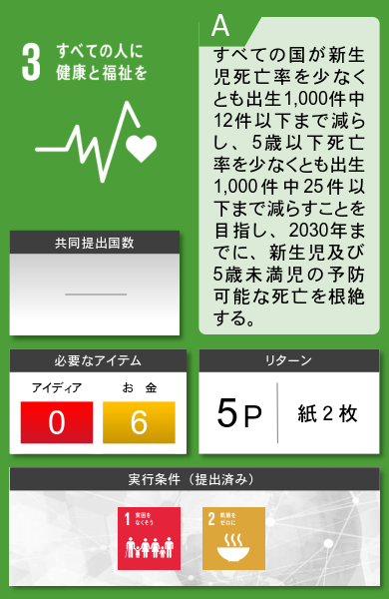
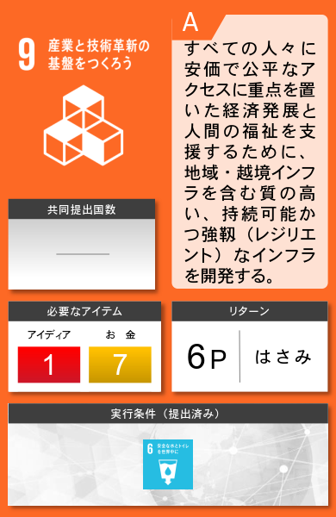
お金

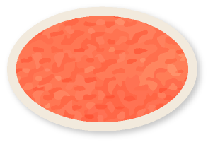
アイディア

アイテム
ターゲットカード

(1) 2015年に国連で193ヵ国の賛成で可決された「2030アジェンダ・SDGs」で定められた
ゲームの
ねらい
17項目169ターゲットの概要を理解する。
(2) 地球規模課題解決に向け、各国が協力して問題解決にあたる必要性を感じ取る。
(3) 貧困・教育・環境などの課題の連動性を学ぶ。
(4) 世界の状況を見える化し、進捗状況を共有することの重要性を理解する。

必要事項
所要時間 | 90分程度
役割・人数 | ［進行役］◆国連・国際機関 (3～4人)  ◆マーケット・開発銀行 （2～3人)  ［参加者］◆9ヵ国グループ (4～5人×9グループ)  ※各グループの中で「国連大使」と「労働者」を決める
必要品目 | ☆ターゲットカード(14枚×9グループ)  ☆アイテムカード(「アイディア」「お金」「ポイント」)  ☆ルールやワークシート  □鉛筆9本 □ハサミ9本 □定規9つ  □分度器3つ □A4用紙100枚程度
ゲームの
進め方
a
「国連・国際機関」と「マーケット・開発銀行」と、「9ヵ国グループ」を決め、テーブル
に座り、「国連・国際機関」からそれぞれのグループのターゲットカードと道具を受け取る。
(自分の筆記用具などはすべて片付けさせる)
b
進行役からゲームの目的や意図、ルールの説明をし、各グループごとに「ターゲットカード」や道具の確認・作戦会議を行う。
c
ゲームスタート
ハサミ・鉛筆などの道具を使い「製品」を生産。マーケットで「お金」に換金したり、「アイディア」を得て、「ターゲットカード」を実行していく。他の国との協力や国連の支援を利用しながら、各グループで交渉を重ね、SDGsの100％達成を目指す。
d
時間になるか、SDGsを100％達成した時点でゲーム終了。各グループのポイントを集計し、優勝グループを発表する。ポイント数が同じ場合お金が多いグループが優勝。ゲームを振り返り、SDGsについての理解をさらに深める。

SDGsの17項目169ターゲットを各項目1～3ターゲットにしぼり、35種類のターゲットカードが用意されている
ルールの
詳細
ターゲットカード
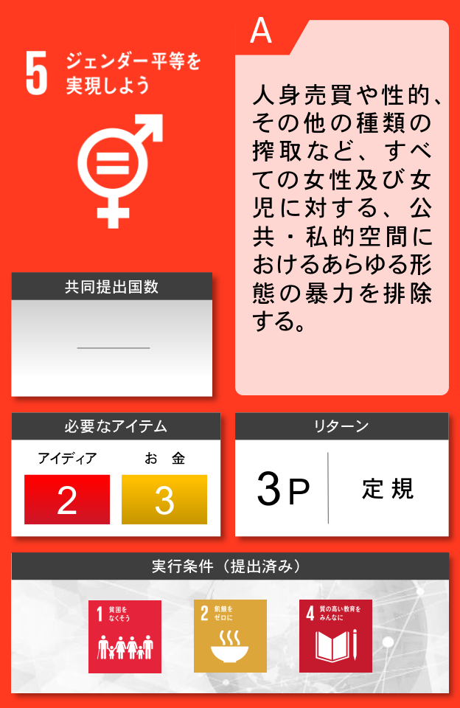
「共同提出国数」には、同じ種類のカードをもっている国の数が示されている。それらの国でターゲットカードと「必要なアイテム」を分担して提出しなければならない。どの国がどの種類のターゲットカードを持っているかは「国連」が情報をもっている。

ターゲットカードを実行するにはアイテムが必要になる。共同提出国数が複数の場合、それらの国でまとめて用意する必要がある。(カードに書かれている枚数は共同提出国で合算した数)

ターゲットカードを実行するとリターンとして指定された「ポイント」とカードによって製品を作るための道具を受け取ることができる。「共同提出」で提出した場合、得られるポイントカードは提出国で山分けする。

「実行条件」に書かれているターゲットカードが既に提出済みでないと、ターゲットカードは実行できない。提出状況は「国連」で確認することができる。

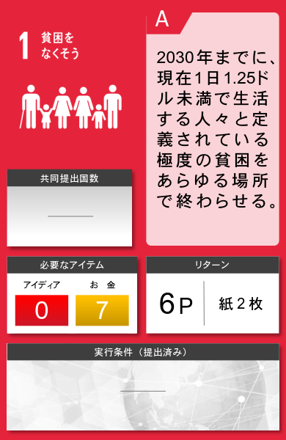
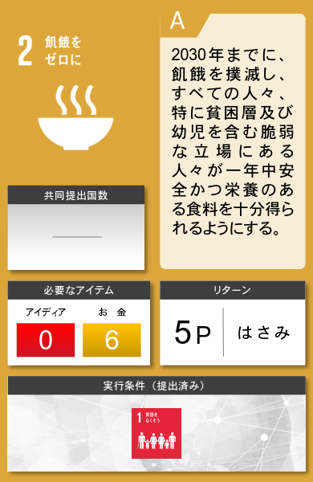
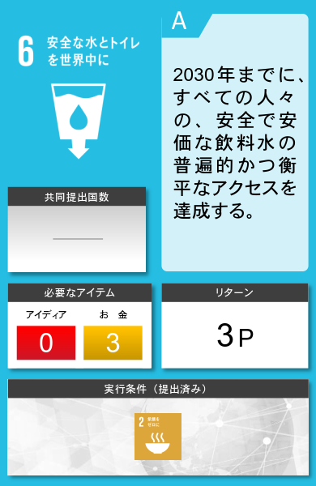
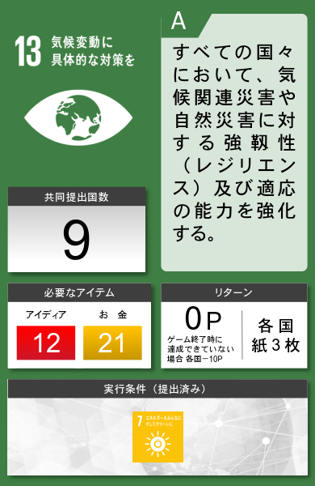
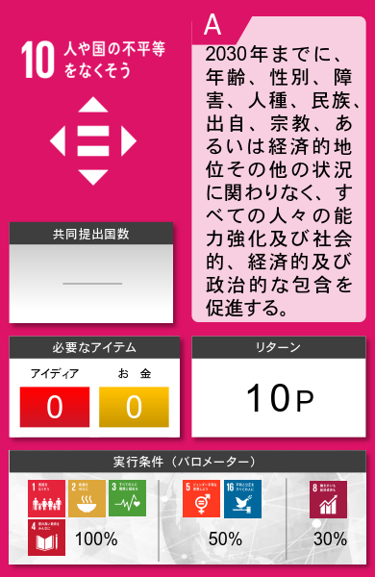
◎ターゲットカードの例
アイテムカード

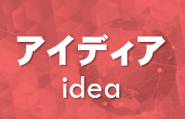  アイディア | 「教育水準評価書」を提出することで得られる。 | お金 | 道具を使って「製品」を作りマーケットで換金することで得られる。 | ポイント | 「ターゲットカード」を実行することで得られる。マーケットでは1pointにつき1Gと交換できる。  ※逆は不可
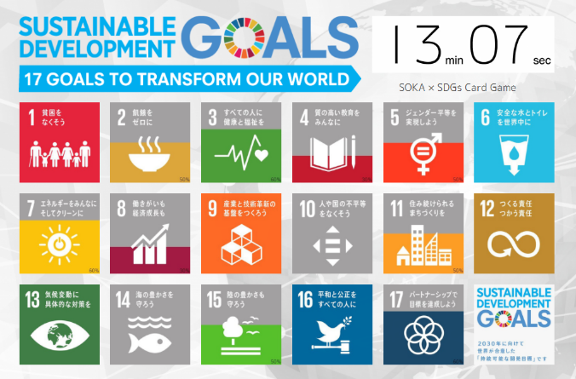
SDGsバロメーター

ゲームはSDGsバロメーターを基準に行われる。
ターゲットカードが実行されると各目標のバロメーターが上昇し、同じ種類のターゲットをもつ国が全て実行すると100%となる。このゲームでは、17の目標すべてが制限時間内に100%になることを目指す。
アクセスはこちら https://goo.gl/wqJJQC
SDGs Card Game ルール
ゲーム進行のルール
・グループの中から「国連大使役」と「労働者役」を1名ずつ決める。
・交渉や作業はゲームで提供されているもののみを使用する。
・「ターゲットカード」と「教育水準評価書」の交換を除けば、交渉内容は原則自由。道具やアイテム、ポイントを交換したり、譲渡したりすることは各国ごとの条件次第で自由に行うことができる。
取り引きのルール
国連・国際機関 | マーケット･開発銀行
ターゲットカードの処理  ①必要なアイテムをそろえ提出する。共同提出が必要な場合は、代表のグループがアイテムをそろえてターゲットカードを提出する。  提出の際は、カードの文章（ターゲット）を読み上げる。  ②指定されたポイント、道具などを受け取る。  ③ターゲットカードは自国に持ち帰る。ただし、再利用はできない。  「アイディア」カードの交換  「教育水準証明書」の問題に正解していれば提出するレベルごとに指定された枚数の「アイディア」カードを受け取ることができる。  開発支援  国際機関はさまざまな道具をもっている。各国は国際機関に相談することで、必要な支援を受けられる場合がある。ただ、道具そのものを借りることはできない。  国連開発援助会議  国連が「国連開発援助会議」を開催する場合、各グループの国連大使は参加しなければならない。 | 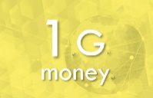  「製品」と「お金」の交換  「労働者」が生産した「製品」を「お金」に換金できる。道具は労働者しか使えない。  13cm×8cmの長方形 3枚1組 = 1G  直径9cmの半円(分度器の形) 3枚1組 = 3G  開発援助のための融資  開発銀行より1口3Gから融資を受けられる。  ただし、「ポイントカード」を所持していないと融資が受けられない。、また、定規をもっていない国限定。  融資：1口3G ～ 金利：1口＋1G  資源発掘のための投資  資源獲得のための投資をすることができる。  赤コース：1回1G 青コース：1回3G  赤いサイコロ を振る 青いサイコロ を振る  サイコロを振り、出た目の枚数の紙をもらう。  ポイントと「お金」の交換  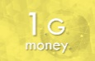  1ポイントにつき1Gを交換することができる。ただし、その逆はできない。
ゴール
・ターゲットカードを全てクリアすることを目指し、獲得したポイントの数を各グループごとに競う。
・全ターゲットを達成した順番でポイントを獲得できる。１位：？P、2位：？P、3位：？P、4位以下：？P
・自国のターゲットカードが提出できていなかった場合、未提出の枚数×マイナス？Ｐ。
・全て提出できた国でも、他国でクリアできていない国が１つでもあった場合はマイナス？Ｐ。
※これらのポイント数はゲーム終了後に発表する
SDGs Card Game 進行役のしごと
国連・国際機関  のしごと | マーケット･開発銀行  のしごと
ターゲットカードの処理  ①提出の際、グループにターゲットの内容を読み上げてもらう。  ②指定されたポイント、道具などを手渡す。  ③「ターゲットカード一覧」にチェックをつけ、必要に応じてバロメーターを操作する。  ④チェックをつけた後、カードは各国で保管してもらう  「アイディア」カードの交換  提出された「教育水準証明書」の答え合わせをし、正解していればレベルごとに指定されている枚数の「アイディア」カードを渡す。  誰が「教育水準証明書」に取り組んでもよい。  開発支援  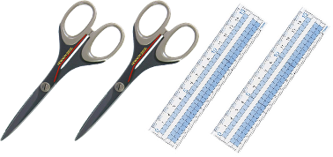  国連がもっている道具のうち、ハサミ2つと定規2つまでは支援のために使用することができる（分度器は使用できない）。ただし、貸し出すことはできない。ただし、代わりに作業するかその国に訪問して一緒に作業するなどの支援の形を模索する。各国がターゲットカードをクリアしていき、国連のもつ道具がなくなった場合は、支援は終了。  国連開発援助会議  国連は「国連開発援助会議」を開催することができる。  各国の国連大使を招集し、国際協力のかたちを各グループで模索する。開発援助会議は必要であれば何回でも開催することができる。対象となる国を個別に指定することもできる。 | 「製品」と「お金」の交換  各国が生産し持参した「製品」を、型にあてはめ検査し、指定された「お金」を渡す。  13cm×8cmの長方形 3枚1組 = 1G  直径9cmの半円(分度器の形) 3枚1組 = 3G  開発援助のための融資  必要とする国には1口3Gから融資ができる。  ただし、「ポイントカード」を所持していないと融資が受けられない。また、定規をもっていない国限定。  融資：1口3G ～ 金利：1口＋1G  融資の際、国名とポイントカードの有無を確認する。融資時に、ホワイトボード等に内容を書き、返済されたら消す。返済期日はゲーム終了時まで。  資源発掘のための投資  各グループは資源獲得のため投資をすることができる。2種類のコースから選んでもらう。  赤コース：1回1G 青コース：1回3G  赤いサイコロ を振る 青いサイコロ を振る  それぞれのサイコロを振ってもらい出た目の枚数の紙を渡す。  ポイントと「お金」の交換  必要とする国には1ポイントにつき1Gを交換することができる。ただし、その逆はできない。

